Переменка
Орган ученического самоуправления
МОУ « СОШ с.Вязовка»
Выпуск №6
Май 2018 год
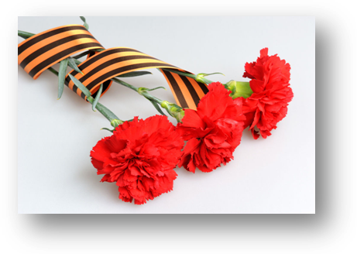
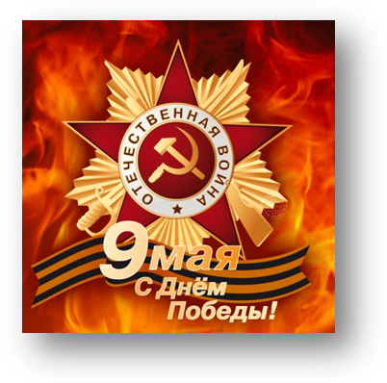
В этом выпуске:
- Из истории праздника
- Проба пера
- Немного юмора
- К 90-летию Татищевского района
- Новости школьной жизни

71512724
Звенит звонок на перемену,
Чтоб отдохнул ты непременно,
Газету нашу прочитал
И много нового узнал!

Из истории праздника
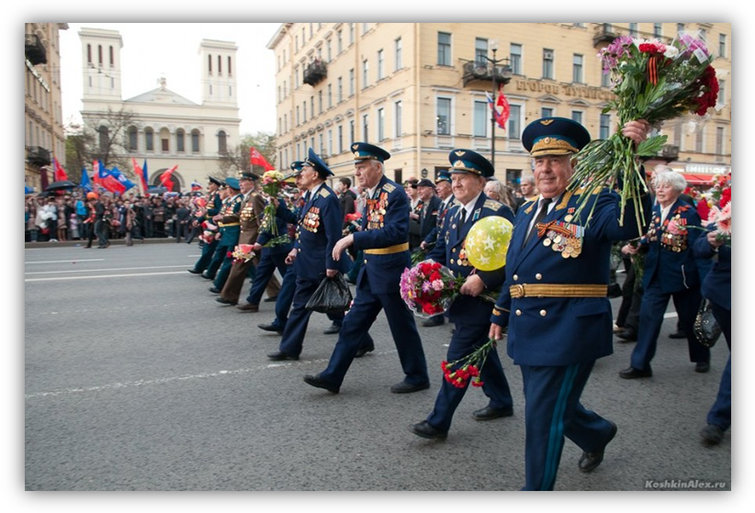
Первый в истории День Победы отмечали в 1945 году. Ровно в 6 утра по всем громкоговорителям страны был торжественно зачитан Указ Президиума Верховного Совета СССР о назначении 9 мая Днем Победы и присвоении ему статуса выходного дня.

В этот вечер в Москве был дан Салют Победы — грандиозное по тем временам зрелище — тысячи зенитных орудий выпустили 30 победных залпов. Улицы городов в день окончания войны были переполнены ликующими людьми. Они веселились, пели песни, заключали друг друга в объятия, целовались и плакали от счастья и от боли за тех, кто не дожил до этого долгожданного события.

Первый День Победы прошел без военного парада, впервые это торжественное шествие состоялось на Красной площади только 24 июня. К нему готовились тщательно и долго — на протяжении полутора месяцев. На следующий год парад стал неотъемлемым атрибутом торжества.

Проба пера
Рассказ о войне
Мой прадед рассказывал
мне о войне,
Как в танке сражались,
теряли друзей,
Защищали страну -
Победа пришла в сорок пятом году…
Вечернее небо, победный салют.
Солдаты России наш сон берегут…
Я вырасту - детям своим расскажу,
Как прадеды их защищали страну.
Тыщенко Ислам
7 «А» класс

Ночь, тихая ночь
Сорок первого года,
И вдруг в четыре часа утра,
Двадцать второго июня
Вдруг началась война!
Люди, вставайте страну защищать!
Враг не пройдет!
Победа придет!
Герасимов Роман
7 «Б» класс
Мой прадед

Война - страшное время. Люди, которые воевали - отважные и смелые. У меня был прадедушка Михаил, который воевал и вернулся живым с войны. Он дошел до Берлина. С войны он вернулся весь в ранениях и часто болел. Я его не знал, но папа мне часто о нем рассказывает. Прадедушка Михаил вернулся с войны в орденах и медалях. Некоторые медали хранятся у меня, я их берегу как память о прадедушке. Мне хочется быть похожим на прадедушку, стать таким же смелым и храбрым солдатом. Я горжусь им.
Актаев Артур 3»Б»класс
К 90-летию Татищевского района
Герои-земляки
Вспомним их поименно,
Горем вспомним своим…
Это нужно- не мертвым!
Это надо- живым…

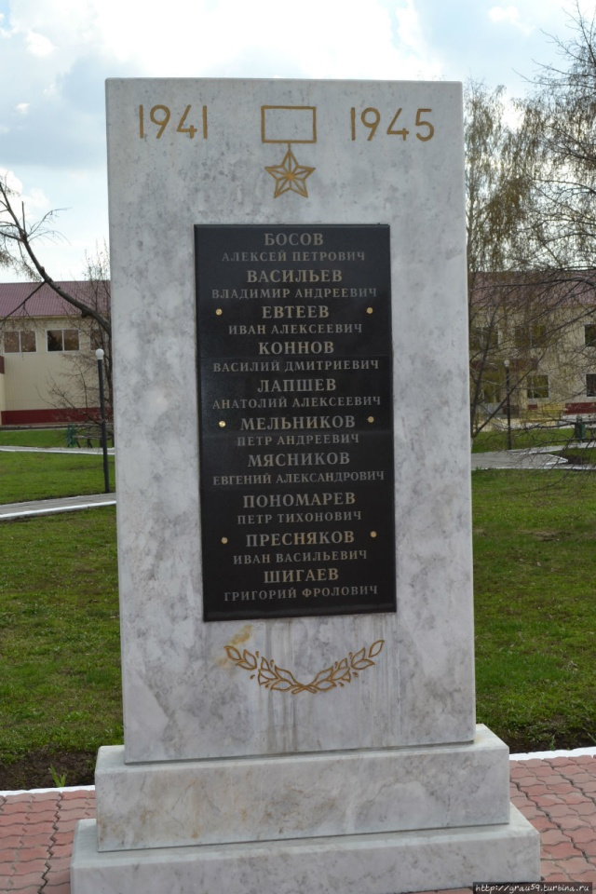

Мясников Евгений Александрович
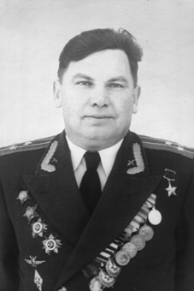
Родился 25 мая 1920 года в селе Вязовка (ныне — Татищевского района Саратовской области). В 1937 году окончил 9 классов школы. В 1937—1939 годах обучался в Балашовской лётной школе ГВФ.
В армии с октября 1939 года. В мае 1941 года окончил Балашовскую военную авиационную школу лётчиков. Служил лётчиком в запасных авиационных полках.

Лапшев Анатолий Алексеевич
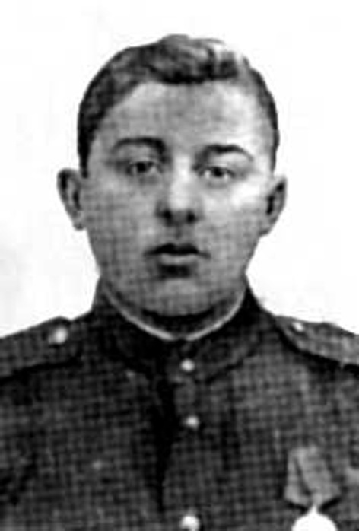
Анатолий Лапшёв родился 25 ноября 1924 года в селе Идолга (ныне — Татищевский район Саратовской области). Окончил семь классов школы и школу фабрично-заводского ученичества. В августе 1942 года Лапшёв был призван на службу в Рабоче-крестьянскую Красную Армию. Окончил курсы младших лейтенантов. С весны 1943 года — на фронтах Великой Отечественной войны. Принимал участие в боях на Калининском, 2-м Прибалтийском и 1-м Белорусском фронтах. К апрелю 1945 года гвардии лейтенант Анатолий Лапшёв командовал взводом 68-го гвардейского стрелкового полка 23-й гвардейской стрелковой дивизии 1-го Белорусского фронта. Отличился во время Берлинской операции.
Босов Алексей Петрович
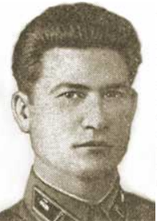
Командир роты автобронебатальона 8-й моторизированной броневой бригады (1-я армейская группа) старший лейтенант А. П. Босов особо отличился в боях на реке Халхин-Гол. С 30 мая по 10 июля 1939 его рота при поддержке других советских подразделений отбила атаку батальона Квантунской армии, уничтожив 10 танков, 2 бронемашины и 6 орудий противника.

Васильев Владимир Андреевич
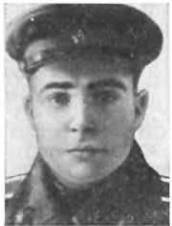

Лейтенант Рабоче-крестьянской Красной Армии, участник Великой Отечественной войны, Герой Советского Союза

Ивтеев Иван Алексеевич
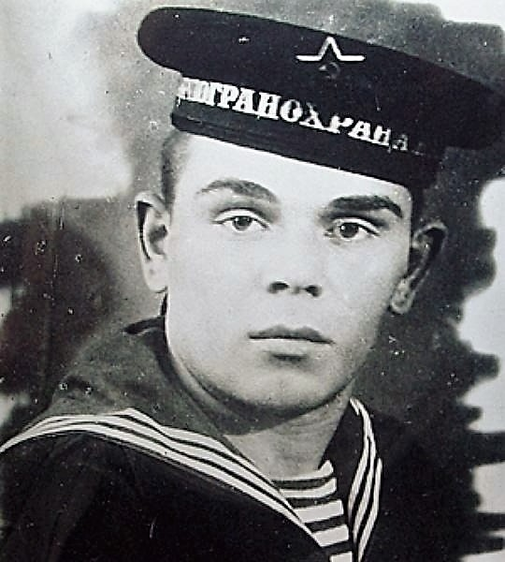
Бронебойщик 384-го отдельного батальона морской пехоты Одесской военно-морской базы Черноморского флота, краснофлотец, Герой Советского Союза

Коннов Василий Дмитриевич
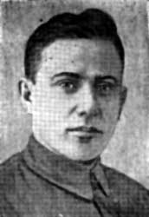
Капитан Рабоче-крестьянской Красной Армии, участник Великой Отечественной войны, Герой Советского Союза

Настоящий человек
(Сазанов Виктор Петрович, 1926 г.р., директор Вязовской средней школы, учитель истории, участник Великой Отечественной войны)
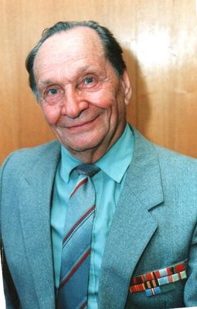

Сазанов Виктор Петрович - это Учитель с большой буквы, ветеран Великой Отечественной войны.
Виктор Петрович уже в 15 лет познал азы военной службы: сначала учёба в школе ВВС, потом авиационно-техническое училище в Вольске. Уже шла война, сорок третий год ознаменовался разгромом немецких войск под Сталинградом. Сержант Сазанов и его товарищи по училищу были направлены на фронт. Их путь лежал через разрушенный до основания город. Пережив налёты авиации противника, молодые курсанты добрались до места дислокации. Несколько месяцев они на аэродроме обслуживали технику в качестве авиационных механиков. Провожая самолеты на боевые вылеты, курсанты вглядывались в голубое небо и мечтали о том, что настанет и их черед бить врага.
Мечта Виктора Петровича стать лётчиком, увы, не сбылась. Почти перед самым окончанием училища он получил серьёзное ранение. Когда демобилизовался, дали вторую группу инвалидности. Вернулся в родное село Вязовка. Время было трудное, тяжелое, но страна нуждалась в грамотных образованных людях, и Виктор Петрович становится студентом сначала физкультурного техникума, затем института. Неугомонный, пытливый, он интересуется историей (ещё в школьные годы было это увлечение), и поэтому решает продолжить учёбу на историческом факультете.
Шли годы, уже был накоплен немалый учительский опыт, и Виктору Петровичу предложили стать директором школы. Возглавить педагогический коллектив было трудным и непростым решением в его жизни . Став директором и проработав в этой должности пятнадцать лет, он понял, что многое зависит от руководителя как человека: выслушать, понять, помочь – вот в чем видел он свою главную задачу. Именно поэтому Виктор Петрович заслужил в селе звание «настоящего человека».
Виктора Петровича нет, но наш Учитель в наших сердцах! И в славный День Победы мы вспоминаем всех односельчан, кто ковал Победу, кто боролся за ясное небо, за наше счастье!
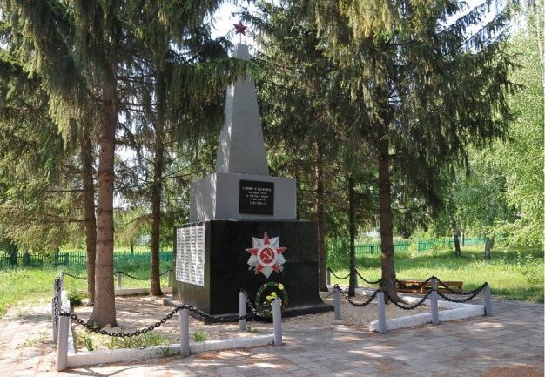
Немного юмора
Точный ответ.
- Как у вас с зимним обмундированием, герр полковник?
- Получили по шапке… Русские дали…

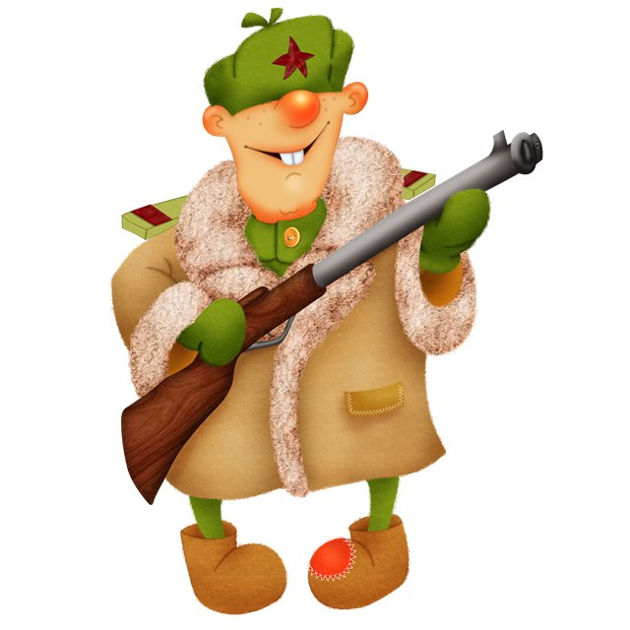
В розовых красках.
- Ну, каковы наши успехи, герр генерал?
- Великолепны! По моим данным, мы победно отступаем, а русские беспорядочно бегут за ними.

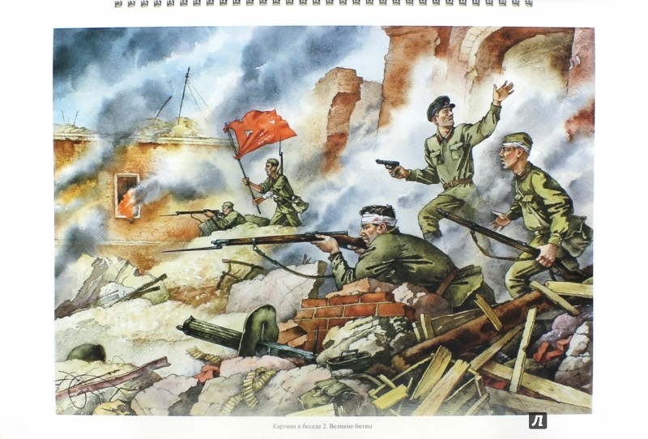
Школьные новости

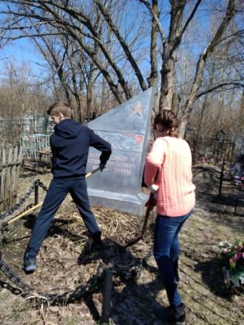

С 23 по 28 апреля в Вязовской школе проходила Весенняя неделя добра, активисты составили план недели, продумали мероприятия. 23 апреля в классах волонтёры провели Урок добра, ещё раз рассказали о волонтёрском движении, об оказании добровольной помощи нуждающимся людям, провели анкетирование «Кто такой волонтёр». Учащиеся орлятской группы «Комета» приняли участие в акции «Поможем памятникам и обелискам», навели порядок на могиле лётчиков на кладбище с. Вязовка.
Читаем книги о войне.
В школе проходит акция «Читаем книги о войне».
 | 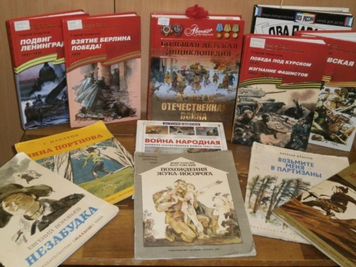

Редколлегия газеты:
Редактор: Смыслова Г.Ф.
Корреспонденты номера:
Муравко Софья, Пахомова Анастасия,
Бура Роза, Губченко Антонина, Шеина Яна
Печать: Иванова Т.С.

